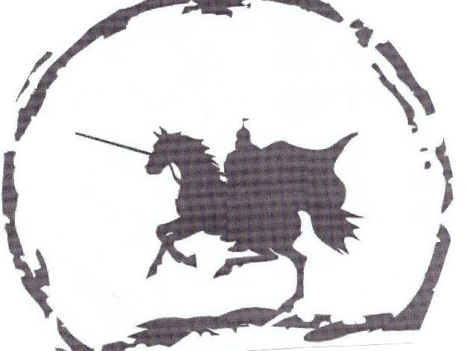 Вопросы районной 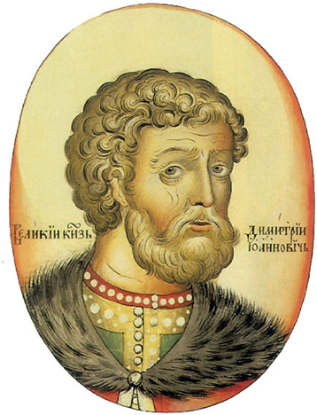
дистанционной викторины

«Столетий пыль на поле Куликовом», посвященной Куликовской битве и 665-летию со дня рождения Д. Донского
(9-11 класс)
1. Старинный герб города, сыгравшего важную роль в Куликовской битве. Название этого города поменялось несколько раз. Назовите современное название этого города. Сколько раз изменилось его название и как?
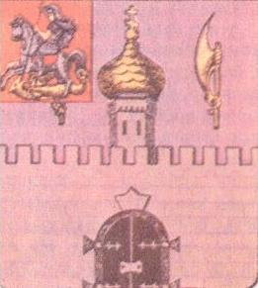

2. В этом городе произошло избиение послов Мамая. Назовите этот город. Что последовало за этим событием?

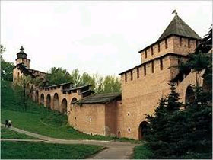

3. Коломна без волостей, Можайск с 12 волостями, отдельные села, треть доходов с жителей Москвы и ее уезда. Все эти названия связаны с именем Дмитрия Ивановича. Определите, какое отношение они имели к имени князя.

4. Местный летописец записал: «Того же лета на Москве почали ставити город камен, надеяся на свою на великую силу, князи Русьскыи начата приводити в свою волю, а который почал не повиноватися их воле, на тых почали посягати злобою».
О каком событии написал местный летописец? Какую роль сыграло это событие в судьбе Москвы?

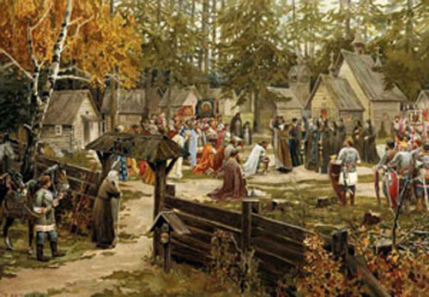

5. Определите о каком историческом событии повествует данная картина. Укажите какое значение имело данное событие в истории страны.

6. В одной из восточных хроник сохранилось такое описание «Росту он был небольшого, к тому же хром на одну ногу. Лицом желт, телом сух и сутул. Зубы имел редкие и кривые. Над левой бровью имел шрам, отчего левый глаз у него был более узок, чем правый. Борода у него была очень редкая, как и усы. Голову он брил наголо, так как рано начал лысеть. Говорят, после каждой своей победы он напивался вина сверх меры. В это трудно поверить, помня о том, что этот человек не пощадил родного сына, когда тот в походе продал торговцам свою саблю, чтобы купить вина. О ком идёт речь в восточной хронике?

7. «Князь же великий, выехав на высоко место з братом своим, с князем Владимиром Андреевичем, видя те множество люде и у рядных и възрадовашяся, и урядиша кое муждо плъку въеводу» сообщает летописец. Что за место высокое и где оно находилось?

8. Организационно войско в Коломне было поделено на пять полков. На какие полки? Кто командовал каждым полком?

9. В каком году и где состоялся спектакль по трагедии Дмитрия Озерова "Дмитрий Донской", о котором актер П.Каратыгин писал так: "Я помню одно из этих представлений упомянутой трагедии: когда актер Бобров, игравший боярина, сказал первые два стиха своего монолога:
Спокойся, о княжна, победа совершена!
Разбитый хан бежит, Россия освобождена!
Театр задрожал от рукоплесканий, все зрители вскочили со своих мест, закричали ура!

10. Отношения Орды и Руси в 1371 г. резко обострились. Тогда тверской князь Михаил поехал в Орду и получил ярлык на великое владимирское княжение. На Русь тверского князя сопровождал монголо-татарский чиновник Сарыхожа с отрядом.
Московский князь Дмитрий Иванович, узнав об этом, перекрыл дорогу на Владимир под Переяславлем. В то же время владимирцы затворили город и сели в осаду. Сарыхожа потребовал от Дмитрия выслушать ханское повеление и присягнуть Михаилу. Дмитрий Иванович ответил: «К ярлыку не еду, Михаила на княжение Владимирское не пущу, а тебе, послу, путь чист!»
Такого на Руси не бывало! Казалось бы, жди, Москва, карательного набега из Орды. Но этого, как известно, не случилось.
Почему?
11.
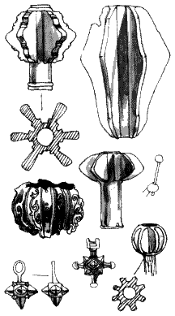
Успех во время битвы во многом зависит от вооружения. Какой вид оружия Московской Руси здесь изображён? Назовите их.

12. На одном из архитектурных памятников России Дмитрий Донской изображён «обращённый на восток, на Москву».
А) назовите этот архитектурный памятник
Б) назовите авторов
В) в каком году и где он был воздвигнут
13. Назовите город, жители которого в 1380 году участвовали в Куликовской битве под началом воеводы, прозванный «Квашнёй» за рыхлость тела. Кто был воеводой этого города?
14. Имели ли непосредственное отношение к Куликовской битве какие-либо жители Западной Европы? Если да назовите их.
15. «Кликнуло диво в Русское земле, велит послушать разным землям, ударила слава к Железным воротам к Риму и к Кафе по морю, и к Тырнову, и оттуда к Царьграду на похвалу: Русь Великая одолела Мамая на поле Куликовом». Из какого произведения эти строки? Кто является автором произведения? Называя «к Кафе и к Тырнову», что имел ввиду автор?
16. Какого полка в боевом построении русских войск на Куликовом поле не было:
а) правой руки; б) засадный; в) резервный;
г) главный; д) передовой; е) сторожевой.
17. По какому принципу образован ряд. Дайте объяснение этого принципа.
Александр Невский - Андрей Боголюбский – Дмитрий Донской – Иван Калита – Даниил Московский.
18. После Куликовской битвы именно он повелел отыскать Дмитрия Донского. Через девять лет после битвы между ним и Дмитрием Донским произошел разлад. Старейшие бояре его фамилии были арестованы и сосланы. Кто он?
19. Изображение иконы и Дмитрий Донской имеют некую связь. Определите эту связь.
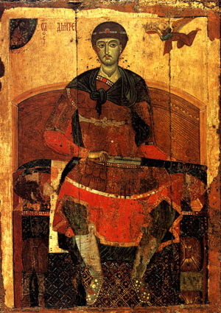

20. Как связаны между собой следующие события:
Смотр войск в Коломне, Куликовская битва, праздник Успения Богоматери, праздник Рождества Пресвятой Богородицы, строительство Рождественского монастыря в Москве, возведение в Москве храма Всех Святых на Кулишках?
21. Бренок или Брянок, участник битвы 8 сентября 1380 г. Перед началом битвы великий князь, надев на Бренока княжескую приволоку, посадил его на своего коня, а сам стал в рядах обыкновенных ратных людей. Это обстоятельство, вероятно, обратило на Бренока внимание татар; после сражения его нашли убитым; близ него лежало также множество русских князей и бояр. Больше о нем ничего не известно. О каком событии русской истории идёт речь в тексте? Кто такой Михаил Бренок?

22. Что приказал сделать князь Дмитрий Иванович, чтобы не допустить бегство русских с поля боя?
23. Какой языческий праздник установленный Дмитрием Донским дошёл до наших дней? В честь кого его отмечали?

24. Неизгладима в памяти народной победа русских войск на Куликовом поле в 1380 г. Но тем не менее эта победа не привела, как ожидалось, к ликвидации ига Орды. Дмитрию Донскому вскоре пришлось признать себя вассалом Тохтамыша и продолжать платить дань.
В чем же тогда значение Куликовской битвы?

25. Назовите архитектурные памятники, связанные с Куликовской битвой.

26. «На следующий день, в субботу рано, 8 сентября, в самый праздник, во время восхода солнца была тьма великая по всей земле, мгла, не было света от утра до третьего часа…» сообщает летописец. О каком явлении сообщает летописец, говоря «мгла, не было света от утра до третьего часа»?
27. Историческая личность, немало способствовавшая усилению Москвы, собиранию русских земель, укреплению авторитета власти великого князя, фактический правитель Москвы в годы малолетства Дмитрия происходившая из рода черниговских бояр. Кто он? Какие исторические факты оценки этой личности вы можете назвать?
28. Недооценив силы врага, проявив беспечность, они потеряли бдительность – сложили доспехи в телеги и мешки и увлеклись хмельным питием. Неожиданный удар ордынцев закончился их полной победой. Победители подвергли страшному погрому город.
О каком сражении идёт речь в этом тексте? В каком году это произошло? Какой город подвергли страшному погрому?

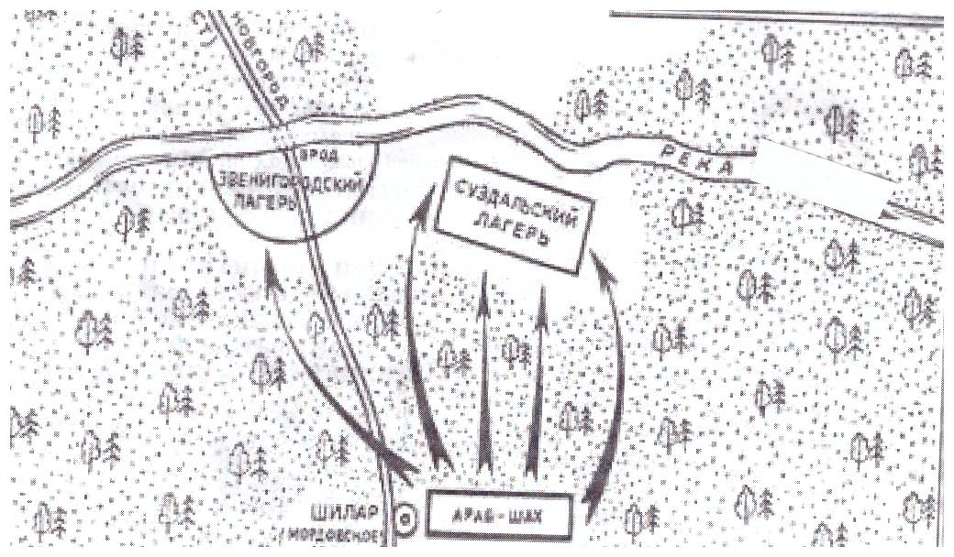

29. Знаменитый оружейник, удостоенный в 2007 году высокой награды – ордена святого благоверного великого князя Дмитрия Донского II степени.

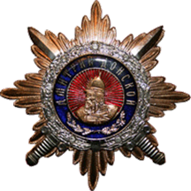

30. Выберите одно из предложенных ниже высказываний, раскройте его смысл в форме мини-сочинения, обозначив при необходимости разные аспекты поставленной автором проблемы.
«Княжение Дмитрия Донского принадлежит к самым несчастным и печальным эпохам многострадального народа»
Н.И. Костомаров
«Слава его как князя несравнима ни с чьей. Даже Александр Невский Дмитрию проигрывает»
С.М. Соловьёв

